A - Quais são os empregados registados na base de dados? (Quero visualizar toda a informação referente aos empregados)

Selecionar empregados

select id, nome, cargo, ordenado, telefone, email, ativo, data_insercao

from empregados

**SELECT* ALL FROM empregados;**

**B -** Quais os nomes dos empregados? (Apenas quero visualizar o atributo nome

**select nome from empregados**

**C -** Quais são os contactos dos empregados? (Apenas quero visualizar o atributo nome, telefone e email?

**select nome,telefone,email from empregados**

D - Quais os empregados com cargo "Empregado"

**select * from empregados**

**where cargo = 'Empregado'**

**ou**

**select * from empregados**

**where cargo like 'empregad_'**

E - Quais os empregados com ordenado superior a 700?

**select*from empregados where ordenado!=700**

**ou**

**select*from empregados where ordenado > 700**

F - Quem tem ordenado entre 1000 e 1500€?

select*from empregados where ordenado between 1000 and 1500 / select*from empregados where > 1000 and < 1500

G - Quais são os ordenados dos empregados ativos?

**select*from empregados**

**where ativo=1**

H - Quais são os empregados com e-mail? – Se tivermos valores iguais ``, temos que melhorar a query.

**select*from empregados**

**where email is not null**

I - Quais os empregados com telemóvel da Vodafone?

**select*from empregados**

**where telefone between 91000000 and 91999999**

**ou**

**select*from empregados**

**where telefone like '91%'**

**J -** Quais os empregados com e-mail da firma, isto é, com [yyyy@empresaxpto.com](mailto:yyyy@empresaxpto.com)?

**SELECT*FROM EMPREGADOS WHERE email like '%empresaxpto.com'**

K - Quais são os empregados, ordenados pelo campo nome e ordem crescente? (Quero visualizar toda a informação referente aos empregados)

**select*from empregados**

**order by nome asc**

**ou**

**select*from empregados**

**order by nome**

**asc (ordem alfabética), desc (fora da ordem alfabética)**

L - Quais são os empregados, ordenados pelo campo nome e ordem decrescente? (Quero visualizar toda a informação referente aos empregados

**select*from empregados**

**order by cargo**

M) Quais são os empregados, ordenados pelo campo cargo por ordem crescente, e seguidamente pelo campo ordenado por ordem decrescente? (Quero visualizar o cargo, ordenado e nome)

N - Quantos empregados?

**select count(*) as 'número de empregados', count(telefone), count(email) from empregados**

O / P Quantos empregados têm e-mail? Qual o valor total dos honorários de todos os empregados?

**select sum(ordenado) as total from empregados ou select sum(ordenado) as total from empregados where ativo =1/ select sum(ordenado) as total from empregados where ativo=1 and id<>3**

R – Qual a média dos ordenados?

**select avg (ordenado) from empregados ou select round(avg(ordenado),2) as média from empregados**

**S -** Quais são os vários cargos disponíveis nesta empresa?

**select cargo from empregados ou select distinct cargo from empregados**

T – Quem recebe o ordenado mais baixo?

**select*from empregados**

**order by ordenado**

**limit 1**

U - Quem recebe o maior ordenado? E qual o seu valor?

**SELECT * FROM empresaxpto.empregados;**

**SELECT nome , ordenado FROM empregados where ordenado = (SELECT max(ordenado) FROM empregados)**

v) Quais os três ordenados mais baixos?

**select*from empregados**

**order by ordenado**

**limit 3**

w) Como visualizar os ordenados dos empregados, da seguinte forma: Valor Ordenado, IVA, Ordenado + IVA, Nome, Cargo

**select concat(ordenado, '€') as 'Valor Ordenado', '23%' as IVA, concat(round(ordenado*1.23,2),'€') as 'Ordenado+Iva'**

**from empregados**

x) Ordenados por ordem decrescente.

**select ordenado from empregados**

**order by ordenado desc**

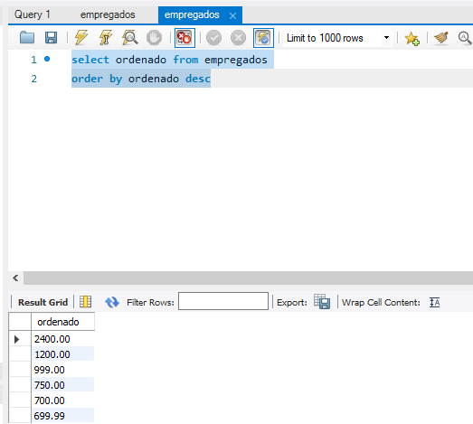

y) Como visualizar os gastos por cargo?

**select cargo, sum(ordenado), count(*) as N, min(ordenado),**

**max(ordenado), avg(ordenado) as média**

**from empregados group by cargo**

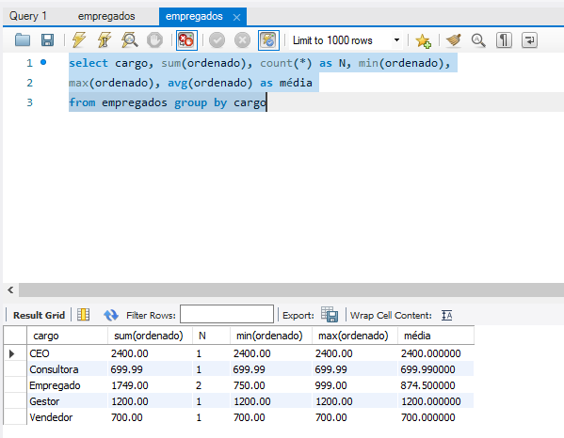

z) Como inserir um novo empregado com os seguintes dados (Sérgio, Estagiário, 475, ativo=1)

**insert into empregados(nome,cargo,ordenado,ativo)**

**value('Sérgio', 'Estagiário', '475', '1')**



**aa) Como atualizar o ordenado do CEO com um aumento de 600€?**

**select*from empregados**

**update empregados**

**set ordenado=ordenado+600**

**where id=3**

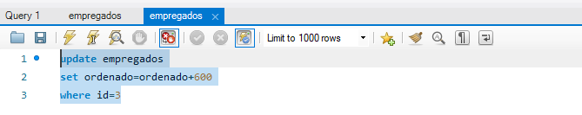



bb) Como atualizar o ordenado do Marco para 900€, e ativo=1.

**update empregados**

**set ordenado=900,ativo=1**

**where id=2**



cc) Como atualizar todos os ordenados com uma subida de 10%

**update empregados**

**set ordenado = ordenado + ordenado*0.1**

dd) Como atualizar todos os ordenados dos empregados com cargo igual a empregado para 800?

**update empregados**

**set ordenado=800**

**where cargo='empregado'**

ee) Como apagar o registo do Joaquim

**update empregados**

**set ativo=0**

**where id=5**

**ou**

**delete from empregados**

**where id=5**

subquerys  
select nome, ordenado from empregados  
where ordenado = ( select min(ordenado) from empregados)